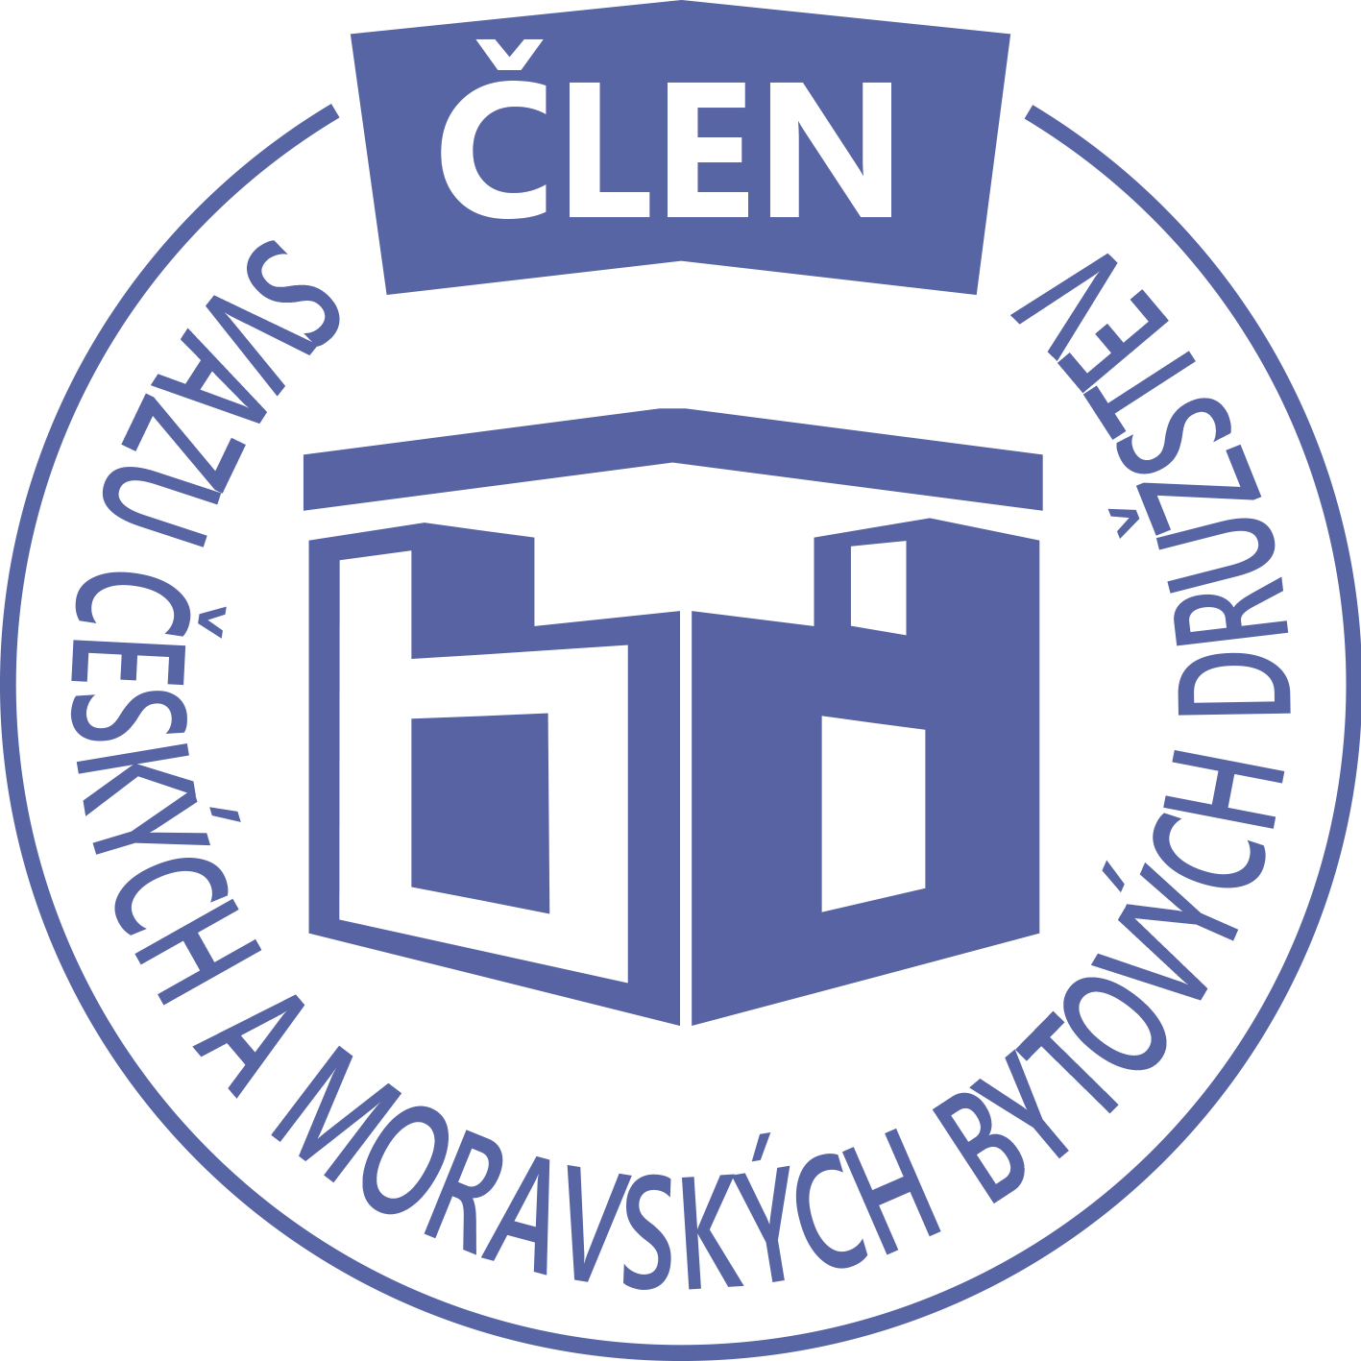STAVEBNÍ BYTOVÉ DRUŽSTVO JABLONNÉ NAD ORLICÍ
Slezská 350, Jablonné nad Orlicí, 561 64, IČO: 13582691, tel.: 725 396 281, sbdjablo@seznam.cz

P O Z V Á N KA
Na jednání představenstva SBD Jablonné nad Orlicí,
které se bude konat 4. 12. 2017 v 17 hodin
v kanceláři SBD Jablonné nad Orlicí, Slezská 350, 561 64 Jablonné nad Orlicí

Program:

1) Schválení programu jednání

2) Kontrola zápisu a úkolů z minulého jednání představenstva

3) Informace z jednotlivých úseků

4) Schválení rozpočtu stř. „Správa“ na r. 2018

5) Různé

Změna programu vyhrazena

Václava Koblížková
Předsedkyně SBD Jablonné nad Orlicí

Zápis č. 10 Usnesení č. 10 – 12/ 2017

z jednání představenstva, konané dne 4. prosince 2017 v kanceláři správy SBD.

Přítomní: dle prezenční listiny.

Ad1) jednání představenstva zahájila předsedkyně SBD Jablonné nad Orlicí Václava Koblížková a seznámila přítomné s programem a nechala o něm hlasovat. Program byl jednohlasně schválen.
Ad2) člen představenstva Josef Unčovský provedl kontrolu znění zápisu a usnesení číslo 9 ze dne 6.11.2017 a představenstvo jej vzalo na vědomí bez připomínek.
Ad3) členka představenstva Martina Gregušová informovala členy představenstva o předání bytu v HS 417 manželů Švecových novým majitelům.
HS 417 pan Trampota podal oznámení o rekonstrukci koupelny a pan Rubeš oznámil rekonstrukci celého bytu včetně instalace krbových kamen a podlahových krytin.
Stížnost pan Jukla byla vyřízena, firma Ista u něj opravdu pochybila a koeficienty byly přepočítány.
Ohledně údržby zeleně byl vznesen dotaz na MěÚ Jablonné nad Orlicí a podle informace paní Horákové bude zkrácení provedeno ještě v tomto roce.
Za správu byla přednesena informace o stavech na účtech: Česká spořitelna 4 689 000,-kč,
ČSOB 377 339,-kč, v pokladně 182 352,-kč. Dluh na nájemném činí 12783,-kč
Ad4) člen představenstva Josef Unčovský seznámil ostatní členy se změnami v členských vztazích.
HS 402 dohoda o převodu členských práv a povinností bytu č 6/374 mezi převodcem Zdeňkem Melnickým, nar 31.1.1976 a nabyvatelkou Kateřinou Kratochvílovou, nar 26.2.1976.Tato dohoda nabývá účinnosti ke dni 27.11.2017.
HS 407 smlouva o podnájmu družstevního bytu č 3/439 mezi nájemci Miroslavem Burgetem, nar 6.8.1947 a Hanou Burgetovou, nar 20.9.1949 a podnájemcem Davidem Rubešem, nar 30.7.1992.. Smlouva se uzavírá na dobu určitou od 1.11.2017 do 31.10.2019. Spolu s podnájemcem bude byt užívat Jiří Šedivka.
HS 405 smlouva o podnájmu družstevního bytu č 24/414 mezi nájemcem Leou Naskovou nar 23.8.1962 a podnájemcem Leou Černohousovou, nar 30.30.1977. Smlouva se uzavírá na dobu určitou od 1.12.2017 do 30.11.2018. Spolu s podnájemcem budou byt užívat Ivo Černohous,
nar 18.11.1974 a David Černohous, nar 17.10.2005
Ad5) Různé
Předsedkyně představenstva Václav Koblížková zadala členům představenstva k promyšlení plán práce na rok 2018, dále vznesla dotaz, zda byly již vydány nějaké instrukce problému GPRS, zatím zákon není. Rozpočet na hospodaření samosprávy byl jednohlasně schválen.

Usnesení č. 10–12 / 2017
Představenstvo bere na vědomí:

Ad1) jednání představenstva zahájila předsedkyně SBD Jablonné nad Orlicí Václava Koblížková a seznámila přítomné s programem a nechala o něm hlasovat. Program byl jednohlasně schválen.
Ad2) člen představenstva Josef Unčovský provedl kontrolu znění zápisu a usnesení číslo 9 ze dne 6.11.2017 a představenstvo jej vzalo na vědomí bez připomínek.
Ad3) členka představenstva Martina Gregušová informovala členy představenstva o předání bytu v HS 417 manželů Švecových novým majitelům.
HS 417 pan Trampota podal oznámení o rekonstrukci koupelny a pan Rubeš oznámil rekonstrukci celého bytu včetně instalace krbových kamen a podlahových krytin.
Stížnost pan Jukla byla vyřízena, firma Ista u něj opravdu pochybila a koeficienty byly přepočítány.
Ohledně údržby zeleně byl vznesen dotaz na MěÚ Jablonné nad Orlicí a podle informace paní Horákové bude zkrácení provedeno ještě v tomto roce.
Za správu byla přednesena informace o stavech na účtech: Česká spořitelna 4 689 000,-kč,
ČSOB 377 339,-kč, v pokladně 182 352,-kč. Dluh na nájemném činí 12783,-kč
Ad4) člen představenstva Josef Unčovský seznámil ostatní členy se změnami v členských vztazích.
HS 402 dohoda o převodu členských práv a povinností bytu č 6/374 mezi převodcem Zdeňkem Melnickým, nar 31.1.1976 a nabyvatelkou Kateřinou Kratochvílovou, nar 26.2.1976. Tato dohoda nabývá účinnosti ke dni 27.11.2017.
HS 407 smlouva o podnájmu družstevního bytu č 3/439 mezi nájemci Miroslavem Burgetem, nar 6.8.1947 a Hanou Burgetovou, nar 20.9.1949 a podnájemcem Davidem Rubešem, nar 30.7.1992.. Smlouva se uzavírá na dobu určitou od 1.11.2017 do 31.10.2019. Spolu s podnájemcem bude byt užívat Jiří Šedivka.
HS 405 smlouva o podnájmu družstevního bytu č 24/414 mezi nájemcem Leou Naskovou nar 23.8.1962 a podnájemcem Leou Černohousovou, nar 30.30.1977. Smlouva se uzavírá na dobu určitou od 1.12.2017 do 30.11.2018. Spolu s podnájemcem budou byt užívat Ivo Černohous,
nar 18.11.1974 a David Černohous, nar 17.10.2005
Ad5) Různé
Předsedkyně představenstva Václav Koblížková zadala členům představenstva k promyšlení plán práce na rok 2018, dále vznesla dotaz, zda byly již vydány nějaké instrukce problému GPRS, zatím zákon není. Rozpočet na hospodaření samosprávy byl jednohlasně schválen
Martině Gregušové oslovit okolní SBD, zda je k dispozici aktualizovaný domovní řád

Předsedkyně schvaluje
HS 407 smlouva o podnájmu družstevního bytu č 3/439 mezi nájemci Miroslavem Burgetem, nar 6.8.1947 a Hanou Burgetovou, nar 20.9.1949 a podnájemcem Davidem Rubešem, nar 30.7.1992.. Smlouva se uzavírá na dobu určitou od 1.11.2017 do 31.10.2019. Spolu s podnájemcem bude byt užívat Jiří Šedivka.
HS 405 smlouva o podnájmu družstevního bytu č 24/414 mezi nájemcem Leou Naskovou nar 23.8.1962 a podnájemcem Leou Černohousovou, nar 30.30.1977. Smlouva se uzavírá na dobu určitou od 1.12.2017 do 30.11.2018. Spolu s podnájemcem budou byt užívat Ivo Černohous,
nar 18.11.1974 a David Černohous, nar 17.10.2005

Představenstvo ukládá:
Martině Gregušové oslovit okolní SBD, zda je dostupná aktualizovaná verze domovního řádu.

Příští jednání představenstva se koná 8.1.2018
Zapsala: Hana Simonová
Příloha: 1. prezenční listina

